ተፈጥራዊ ከባቢ

ኣብ ፕላኔት ምድሪ ኣብ ኣየር፣ ኣብ መሬትን ባሕርን ብዙሕ ሂወት ኢዩ ደሎ። እዞም ቦታታት እዚኣቶም ከኣ ባዮስፌር ይበሃሉ። ባዮስፌር ኣብ ድተፈላለዩ ባዮማት (ሂወታዊ ባእታታት) ንመቕሎ። ባዮማት ብጣዕሚ ተመሳሳሊ ሂወት ኣታኽልቲ፣ ዝናብን ዋዕን ደለዎም ተፈጥሯዊ ከባቢታት ኢዮም። እዞም ባዮማት ኣብ ሰፊሕ ከባቢን ነዊሕ ኪሎ ሜተራትን ይዝርግሑ።
እዚ ጽሑፍ እዚ ከኣ ብዛዕባ ገለ ኣብ መሬት ዝርከቡ ባዮማት ድገልጽ ኢዩ።

ቱንድራ
ቱንድራ ዓመት ምሉእ ብበረድ ድተሸፈነ ዓቢ ከባቢ ኢዩ። ኣብ ግዜ ሓጋይ ላዕለዋይ ቀጸላ ናይቲ በረድ ጥራይ ይረቅቕ። ኣብ ቱንድራ ኣግራብ ኣይቦቅልን ኢዩ። እቲ ድዓበየ ቱንድራ ከኣ ኣብ ሩስያ፣ ካናዳን ኣላስካን ይርከብ።
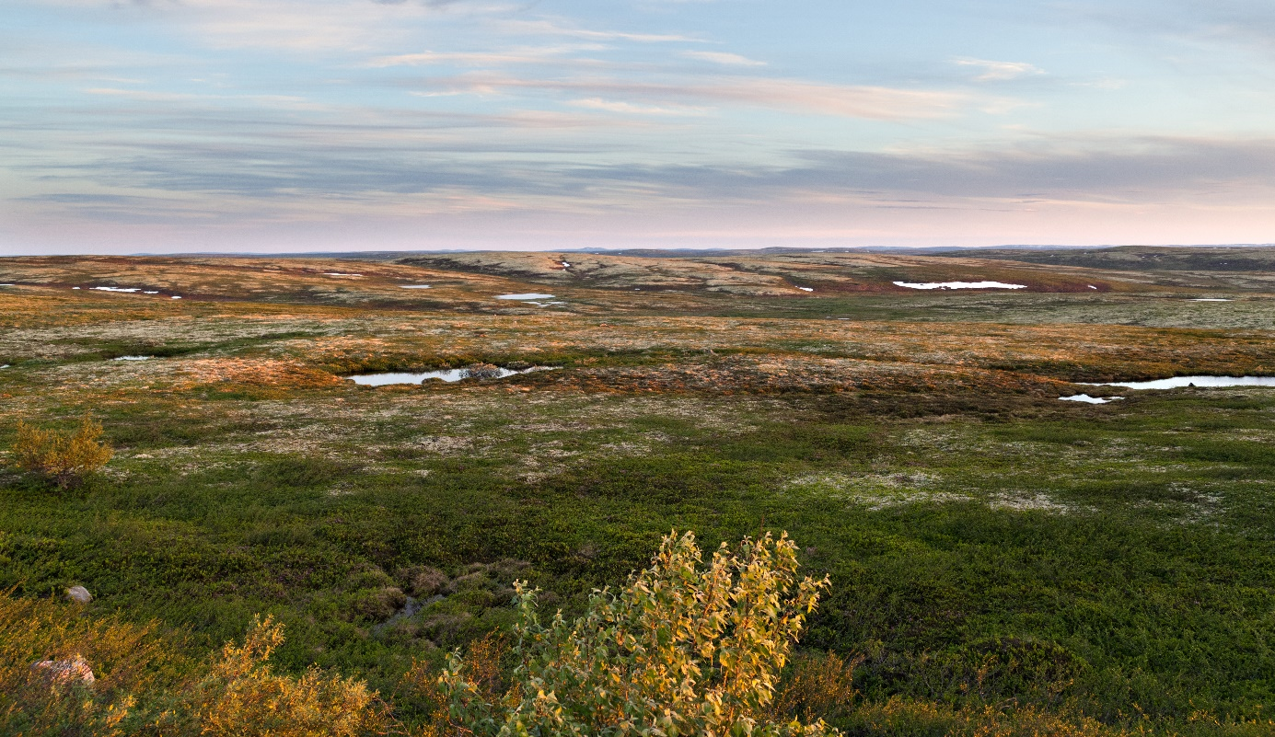
ኣብ ሰሜን ሩስያ ድርከብ ቱንድራ (Adobe Stock, annatronova).

ምድረበዳ
ምድረበዳ ብብዙሕ ሑጻን ኣእማንን ድቖመ ዓቢን ደረቕን ከባቢ ኢዩ። ኣብ ምድሪ እቲ ድዓበየ ምድረበዳ ሳሃራ ኢዩ።
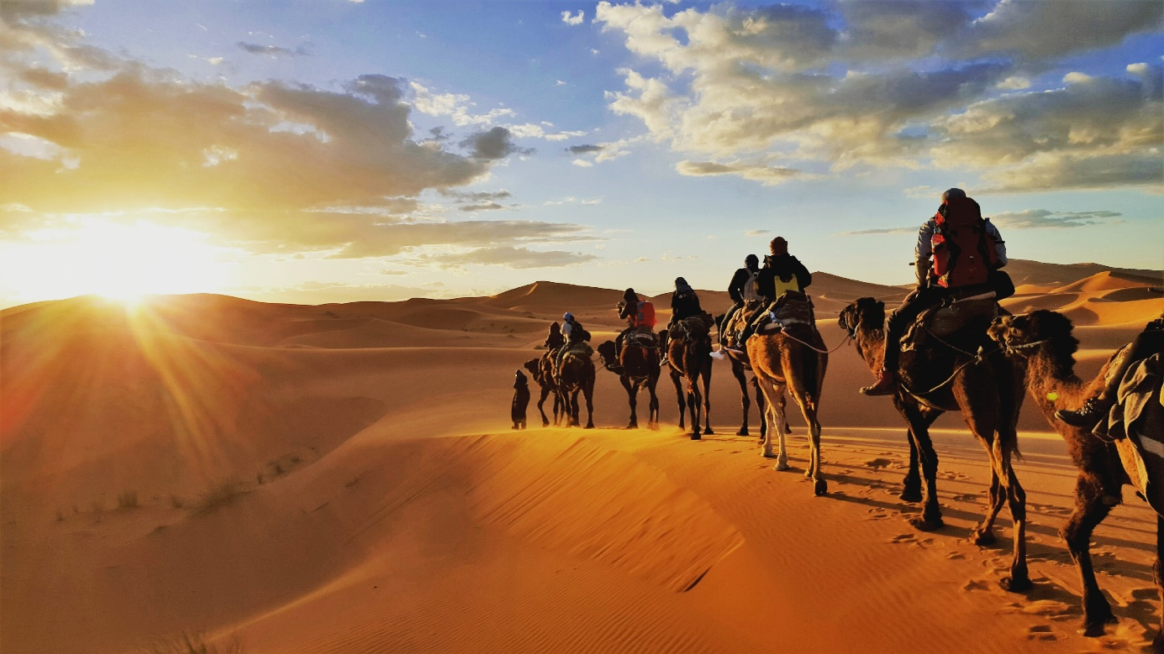
ሳሃራ (Shutterstock, Gaper).

ሳቫና
ሳቫና ነዋሕቲ ሳዕርን ስሑው ኣግራብን ድርከቦ ትሮፒካዊ ዞባ ኢዩ። እቲ ድበዘሐ ካብቲ ዓበይቲ ሳቫና ኣብ ኣፍሪቃ ንረኽቦ።
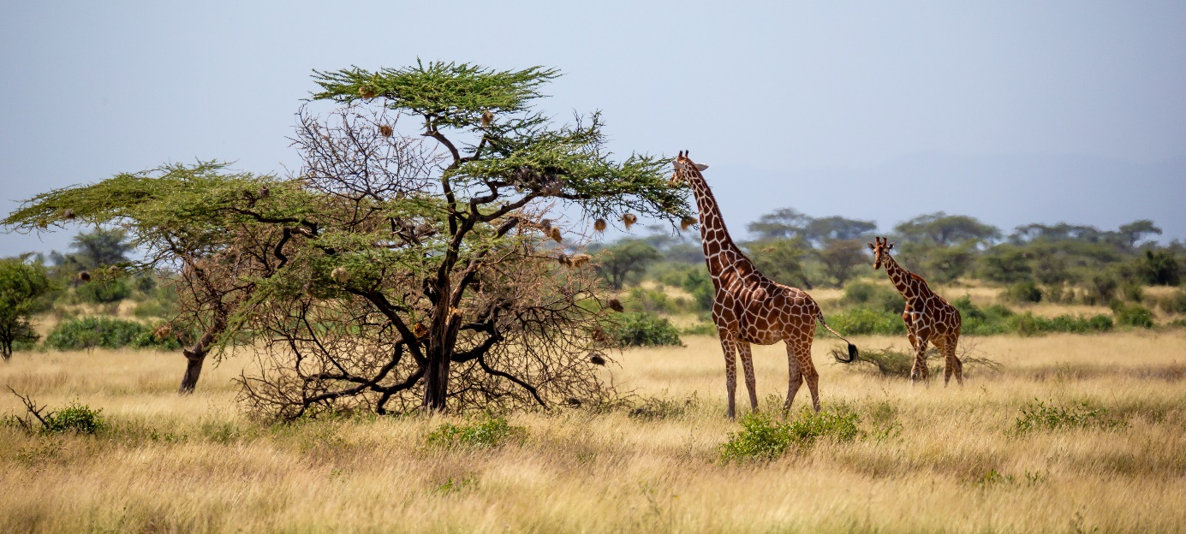
ሳቫና ኣብ ሶማልያ (Adobe Stock, 25ehaag6).

ምድረ ሳዕሪ (ጎልጎል)
ምድረ ሳዕሪ (ጎልጎል) ኣግራብ ደይብሉ ክፉት ወይ ሰጣሕ ቦታ ኢዩ። ኣብ መብዛሕታኡ ጎላጉል ደሎ ሓመድ ብጣዕሚ ስቡሕ ኢዩ። ስለዚ ከኣ እቶም ጎልጎል ቅርጺመሬት ደለዎም ሰፋሕቲ ቦታታት ናይ ዓለም ንሕርሻ ንጥቀመሎም ። መብዛሕትኡ ጎላጉል ኣብ ማእከላይ ሙቐት ደለዎ ስፍራታት ኤስያን ሰሜንን ደቡብን ኣመሪካን ይርከብ።
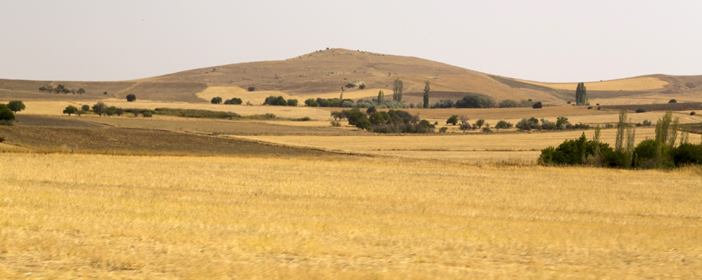
ጎልጎል ቅርጺ መሬት ኣብ ቱርኪ (Adobe Stock, Engin Korkmaz).

ቅናት ምድራዊ ዱር
ቅናት ምድራዊ ዱር ኣብ ዙርያ ቅናት ምድሪ ናይ መሬት ድዝርጋሕ ዓብን ዕሙርን ኣግራብ ኢዩ። ኣብ ደቡብ ኣመሪካ ድርከብ ኣማዞን ኣብነት ናይ ቅናት ምድራዊ ዱር ኢዩ።
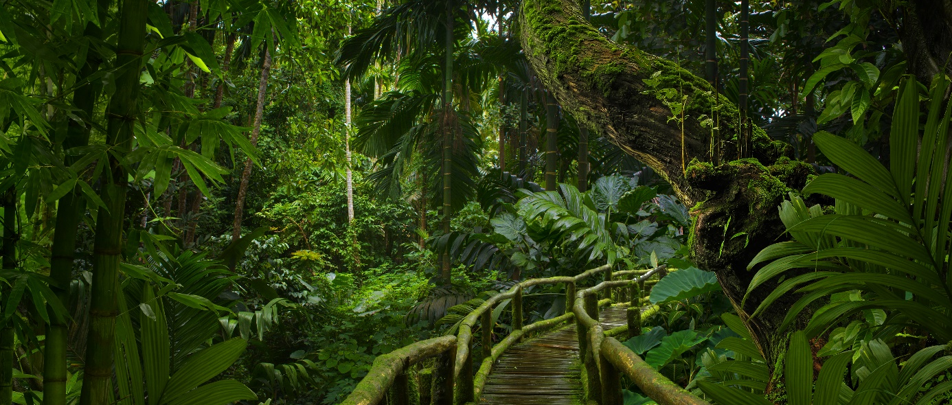
ኣብ ደቡባዊ ምብራቕ ኤስያ ድርከብ ቅናትምድራዊ ኣግራብ (Adobe Stock, quickshooting).

እቲ ቅኑዕ መልሲ ርኸብ
- እዝዩ ተመሳሳሊ ሂወት ኣትክልቲ፣ ዝናብን ዋዒን ደለዎም ቦታታት እንታይ ንብሎም?
1. ባዮማት ለ 2. ባዮስፌር ሐ 3. ቱንድራ
- ኣብ ዙርያ ቅናት ምድሪ ናይ መሬትና ድዝርጋሕ ዓቢን ዕሙርን ጫካ እንታይ ተባሂሉ ይጽዋዕ?
1. ጎልጎል ለ 2. ቱንድራ ሐ 3. ቅናት ምድራዊ ኣግራብ
- እቲ ብዙሕ ኣእማንን ሑጻን ደለዎ ዓብን ንቑጽን ከባቢ እንታይ ኢልና ንጽውዖ?
1. ምድረበዳ ለ 2. ጎልጎል ሐ 3. ሳቫና

